**COMISIÓN DE PAZ DE PASTO, DIO INICIO AL DIPLOMADO EN PERIODISMO RADIAL Y CONSTRUCCIÓN DE PAZ**

**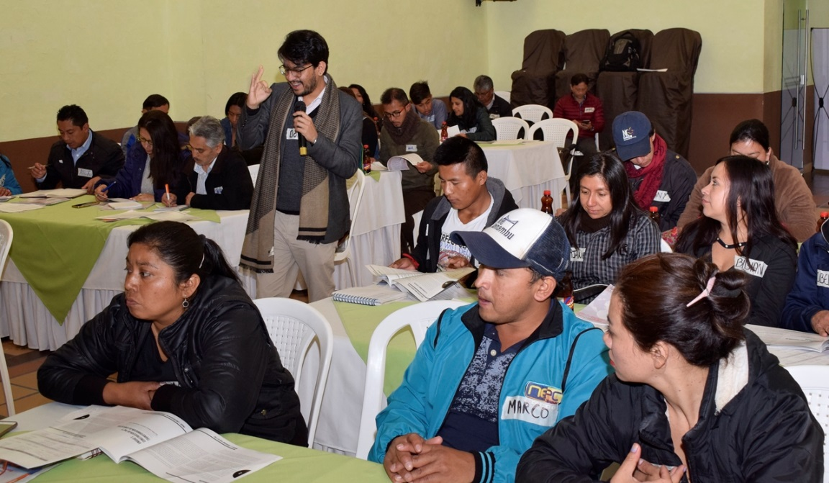**

Bajo los objetivos de fortalecer las capacidades en la promoción de una cultura de reconciliación, afianzar las prácticas del periodismo público y sus conexiones con la paz, desarrollar habilidades para el ejercicio de una ciudadanía activa y reconocer la importancia del periodismo radial y alternativo en el cubrimiento de los acuerdos de paz en los territorios, se dio apertura al diplomado en periodismo radial y construcción de paz, liderado por la Comisión de Paz de la Alcaldía de Pasto.

Al finalizar este proceso de formación que tendrá una duración de 4 meses, se espera constituir una red con periodistas en construcción de paz, como una de las metas establecidas en el Plan de Desarrollo ‘Pasto Educado Constructor de Paz’ .

El diplomado es semipresencial con un componente virtual, donde se abordarán entre otros, componentes la simbología en la comunicación de la paz, mecanismos y nuevas experiencias radiales, contexto, participación ciudadana en la construcción de una comunicación para la paz, entre otras temáticas, así lo informó el coordinador de la Comisión de Paz de la Alcaldía de Pasto, Zabier Hernández, quien agregó que en el marco de este escenario, nacen nuevos retos para los periodistas, que está dirigido a reconocer las dinámicas de un nuevo momento. “Estábamos tan acostumbrados a la comunicación de la guerra, a difundir hechos de violaciones de derechos humanos, ahora nos toca difundir las capacidades para construir paz, para comunicar nuevas historias, como la de las víctimas, su verdad y su reconciliación”, puntualizó

Yadir Arbey Enríquez, Director de Radio Universidad de Nariño, destacó que esta iniciativa es una oportunidad para que los medios de comunicación que le han apostado al proceso de Paz, puedan seguir fortaleciendo sus capacidades para cambiar en escenario nacional. “Esperamos que sea una red solida de lenguaje incluyente y pensado en la paz. En el caso de la Radio Universidad de Nariño, es una emisora que casi lleva sus 25 años, es la voz de la academia y hemos tenido un compromiso frontal con el proceso y así seguirá siendo”.

Durante la sesión inaugural del diplomado,  se tejió simbólicamente una red, donde los participantes hablaron del compromiso que tienen desde que su quehacer para la construcción de la paz  y en el desarrollo de la primera jornada se realizó un análisis del contexto y desarrollaron los conversatorios ‘Periodismo Público y Construcción de Paz’ y ‘Opinión pública en medios radiales’.

**Información: Miembro Comisión de Postconflicto y Paz, Zabier Hernández Buelvas. Celular: 3136575982**

*Somos constructores de paz*

**HASTA EL DOMINGO 16 DE SEPTIEMBRE SE LLEVARÁ A CABO LA MUESTRA EMPRESARIAL ‘SABORES PASTUSOS’**

**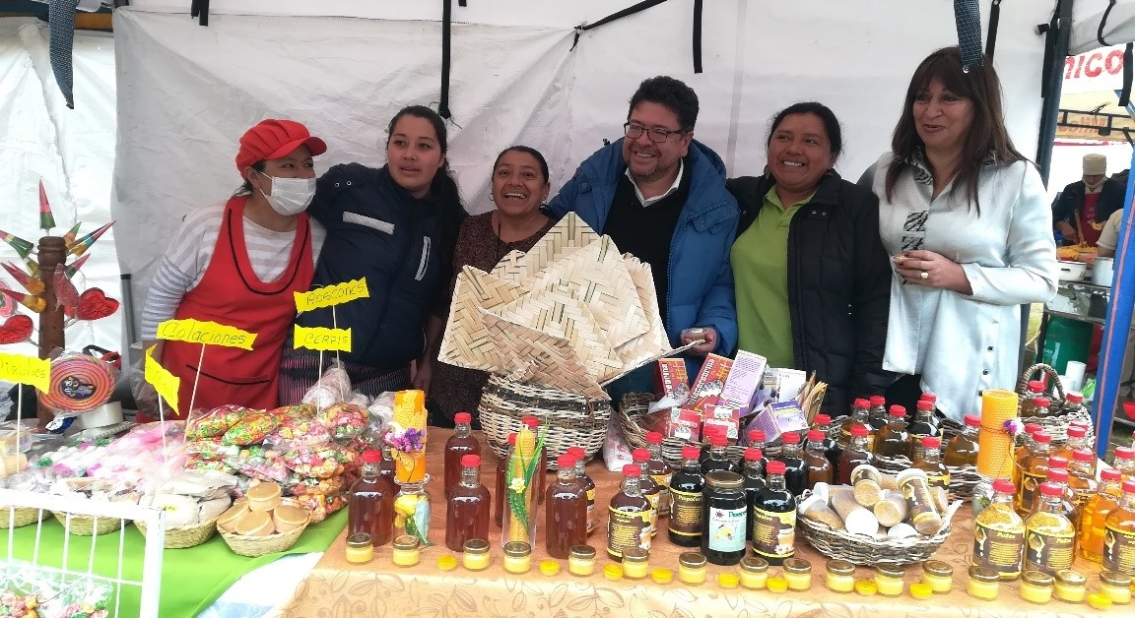**

En la Casona Taminango se inauguró la muestra empresarial ‘Sabores Pastusos’, donde 170 estudiantes de las líneas de gastronomía y panadería de la Escuela de Artes y Oficios, presentan el resultado de su proceso de formación en cocina nariñense, ofreciendo para el deleite de los asistentes variedad de platos típicos de la región.

El Secretario de Desarrollo Económico y Competitividad, Nelson Leiton Portilla, quien instaló formalmente el evento, dio a conocer que desde el año 2016 en la Escuela de Artes y Oficios, se han capacitado más de 5000 personas y muchos de ellos ya han implementado sus unidades productivas a través de un crédito otorgado por el Banco de la Esperanza. “Uno de los puntales turísticos de Pasto es su gastronomía, nuestra cocina es excelente y cobra unos niveles de importancia a nivel nacional. Este evento lo que hace es rescatar esa comida tradicional, los sabores pastusos y esto está ligado a lo que pasará el 3, 4 y 5 de octubre con el evento Pasto Capital Gastrodiversa”, destacó.

En la muestra empresarial ‘Sabores Pastusos’, la ciudadanía podrá encontrar preparaciones como sancocho con espinazo, con pollo, sopa de locro, poliada, bandeja con trucha o pollo, frito pastuso, tostado, amasijos en hoja, variedad de dulces, galletería, pasteles, pan de todo tipo, hervidos, entre otros. Así mismo, se han dispuesto stands para que los estudiantes de la línea de confecciones puedan comercializar sus productos, y se cuenta con vitrinas de emprendedores invitados.

**Información: Secretario de Desarrollo Económico, Nelson Leiton Portilla. Celular: 3104056170´**

*Somos constructores de paz*

**COMUNAS DE PASTO CONTRUYEN EL PLAN DECENAL DE CULTURA MUNICIPAL**

**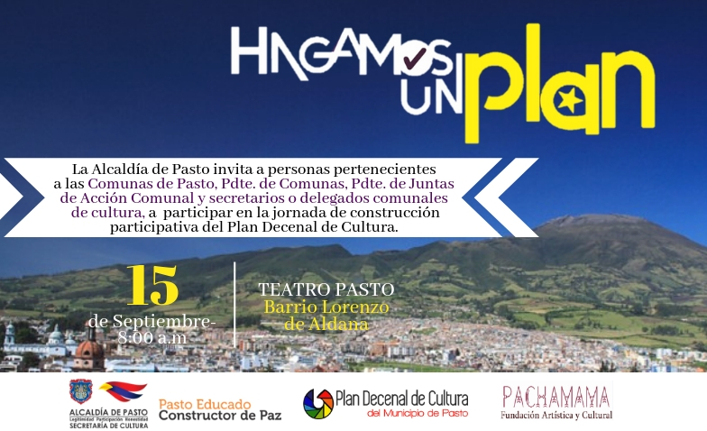**

La Alcaldía de Pasto, a través de la Secretaría de Cultura extiende la invitación a los habitantes de las 12 Comunas de Pasto, presidentes de Comunas, presidentes de Juntas de Acción Comunal y delegados comunales de cultura, a participar en la jornada de construcción participativa del Plan Decenal de Cultura del Municipio de Pasto, a efectuarse este sábado 15 de septiembre desde las 8:00 de la mañana en el Teatro Pasto, ubicado junto al Teatro la Guagua, en el barrio Lorenzo de Aldana.

La convocatoria tiene el propósito de reunir las opiniones, propuestas, ideas, faltantes y necesidades culturales de este sector del municipio y se realiza en el marco de la elaboración de un proyecto cultural integral y sostenible para 10 años, para el cual la Secretaría de Cultura viene reuniéndose y dialogado con sectores sociales del municipio de Pasto, a fin de integrarlos de manera equitativa en un plan cultural que aporte al desarrollo de nuestra región.

**Información: Secretario de Cultura, José Aguirre Oliva. Celular: 3012525802**

*Somos constructores de paz*

**ALCALDÍA DE PASTO INVITA AL TERCER ENCUENTRO DE SABORES ANDINOS, PASTO CAPITAL GASTRODIVERSA**

**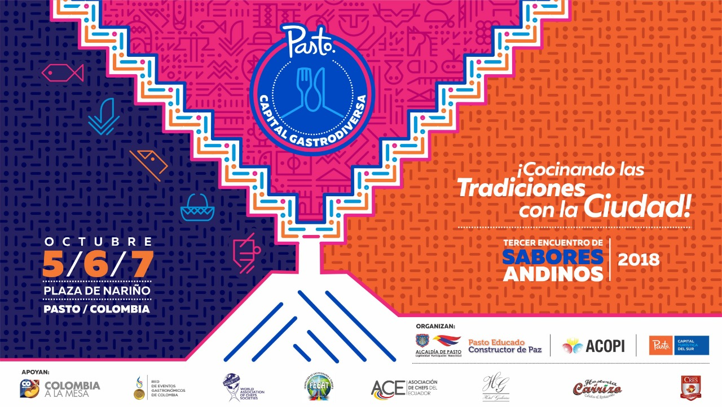**

Del 5 al 7 de octubre, se realizará la Feria Gastronómica y Talleres de Cocina, con la participación de los principales restaurantes del municipio de Pasto, e invitados especiales del municipio de Ipiales, el departamento del Putumayo y las Repúblicas de Bolivia y Ecuador, que ofrecerán la riqueza de los sabores andinos y las diversidades de platos, bebidas y dulces, en más de treinta stands distribuidos estratégicamente en la Plaza de Nariño. Los talleres de Cocina serán dirigidos por los mejores cocineros y cocineras de nuestra región y por chefs de reconocida trayectoria nacional e internacional, invitados especiales quienes brindarán sus recetas y secretos, ingredientes y posibilidades de preparación, manejo estético, técnicas y experiencias, y sus anécdotas ligadas a la vida de la gastronomía.

Con el slogan “Cocinando las tradiciones con la ciudad”, desde la Secretaría de Desarrollo Económico y la Subsecretaría de Turismo de la Alcaldía de Pasto, se viene preparando la realización del Tercer Encuentro de Sabores Andinos Pasto Capital Gastrodiversa.

La Subsecretaria Turismo, Elsa María Portilla Arias dijo que la programación de eventos alternos también es muy especial y atrayente, “los asistentes disfrutarán de la exposición didáctica de cocina ancestral, el pabellón de cafés de Nariño, nuestras panaderías de piso, hervidos de frutas silvestres de Pasto y baristas de Colombia, mercado campesino, carpa turística, cine gastronómico, concursos de cocina y el acompañamiento de excelentes agrupaciones artísticas”.

Catalogado como hecho cultural exitoso y adscrito a los eventos gastronómicos nacionales, el Encuentro de Sabores Andinos se constituye en una importante vitrina turística de impulso al sector de la agroindustria y cocina regional desde la mirada de la recuperación de las preparaciones tradicionales y la visión nutricional actual de destacados cocineros y cocineras regionales, nacionales e internacionales.

El encuentro desarrollará una programación turística y gastronómica iniciándose el 3 de octubre con la Ruta Urcunina, recorrido a los orígenes gastronómicos por la circunvalar al Volcán Galeras. El 4 de octubre la Ruta Quillasinga, recorrido por los sabores ancestrales de La Cocha. El componente académico se desarrollará en el II Foro Gastronómico, cultivos, tulpa y sabores de Pasto, como espacio de reflexión y propuesta con la participación de expertos en cocina, chefs, cocineras y cocineros, estudiantes y público apasionado de la cultura gastronómica que tendrá la oportunidad de compartir importantes tema s sobre el desarrollo del sector, dificultades y prospectivas de la gastronomía regional y su relación a nivel nacional e internacional, el vínculo humano determinante con la tierra y la cultura alimentaria por ser portadores de la tradición, entre otras propuestas. El foro será certificado por la CRES.

**Información: Subsecretaria Turismo, Elsa María Portilla Arias. Celular: 3014005333**

*Somos constructores de paz*

**CUARTA ENTREGA DE INCENTIVOS PROGRAMA “FAMILIAS EN ACCIÓN”**

**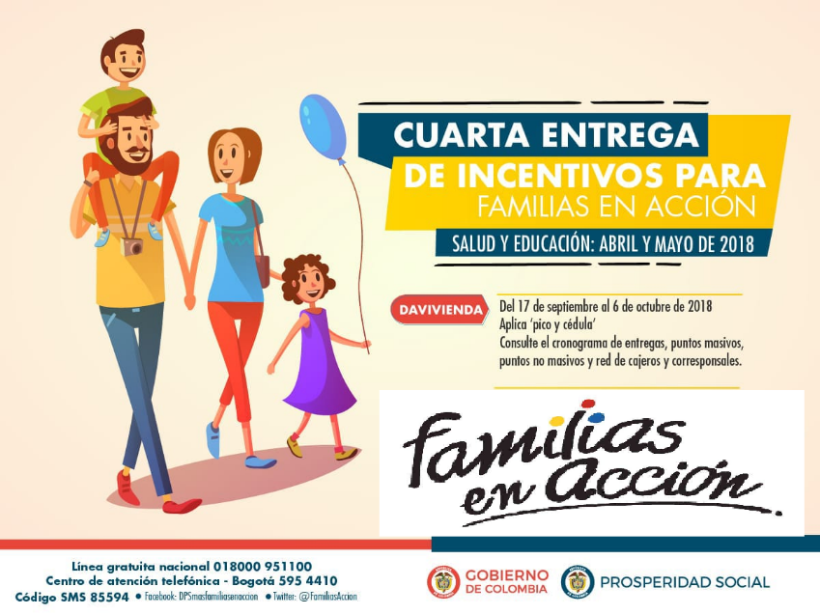**

La Alcaldía de Pasto a través de la Secretaría de Bienestar Social y el programa Familias en Acción, se permite comunicar a *los beneficiarios* el cronograma de la cuarta entrega de incentivos del año 2018, modalidad Giro y Daviplata.

**MODALIDAD GIRO**

La entrega de incentivos de la modalidad Giro (para las titulares que no se encuentran bancarizados), se realizará en las instalaciones de la Secretaría de Bienestar Social – Oficina Familias en Acción; del 18 al 22 de septiembre de 2018, por pico y cédula. El titular debe presentarse con el **documento de identidad original** y **Código de Familia,** de manera personal para evitar que se generen suspensiones futuras**.** A continuación, el cronograma:

|  |  |  |
| --- | --- | --- |
| **Fecha** | **Pico y Cédula**  **(ultimo digito de la cédula)** | **Horario de atención** |
| Martes, 18 de septiembre de 2018 | 1, al 5 | 8:00 am a 4:00 pm en jornada continua |
| Miércoles, 19 de septiembre de 2018 | Libre |
| Jueves, 20 de septiembre de 2018 | 6 al 0 |
| Viernes, 21 de septiembre de 2018 | Libre |
| Sábado, 22 de septiembre de 2018 | Libre |

**MODALIDAD DAVIPLATA**

La entrega de incentivos por Daviplata, empiezan desde el 17 de septiembre y finaliza el 6 de octubre de 2018, teniendo en cuenta el último digito de la cédula. Los titulares recibirán un mensaje que informa que ha sido abonado el incentivo de Familias, de acuerdo con el siguiente cronograma.



**PUNTOS A COBRAR POR CAJERO AUTOMÁTICO LAS 24 HORAS DE LUNES A DOMINGO:**

|  |  |
| --- | --- |
| Principal Pasto | Calle 17 No. 25 - 40 |
| Éxito Pasto | Cra. 22 B No. 2 - 57 Av. Panamericana |
| La Riviera Pasto | Calle 20 No. 34 - 24 |
| Parque Bolívar Pasto | Calle 21 No. 12 - 45 |
| Parque Nariño Pasto | Calle 18 No. 24-11 Parque Nariño |
| Metro Express Pasto | Calle 16B No. 32 – 53 |

Para más información acercarse a las instalaciones de la Secretaría de Bienestar Social – Programa Familias en Acción, en horario de atención de 8:00 a 11.00 a.m. y de 2.00 a 5.00 pm - Antiguo INURBE Avenida Mijitayo.

**Información: Álvaro Javier Zarama Burbano, Subsecretario de Promoción y Asistencia Social, celular 3165774170.**

*Somos constructores de paz*

**PRIMER ENCUENTRO DE MEDIADORES ESCOLARES EN EL MUNICIPIO**

**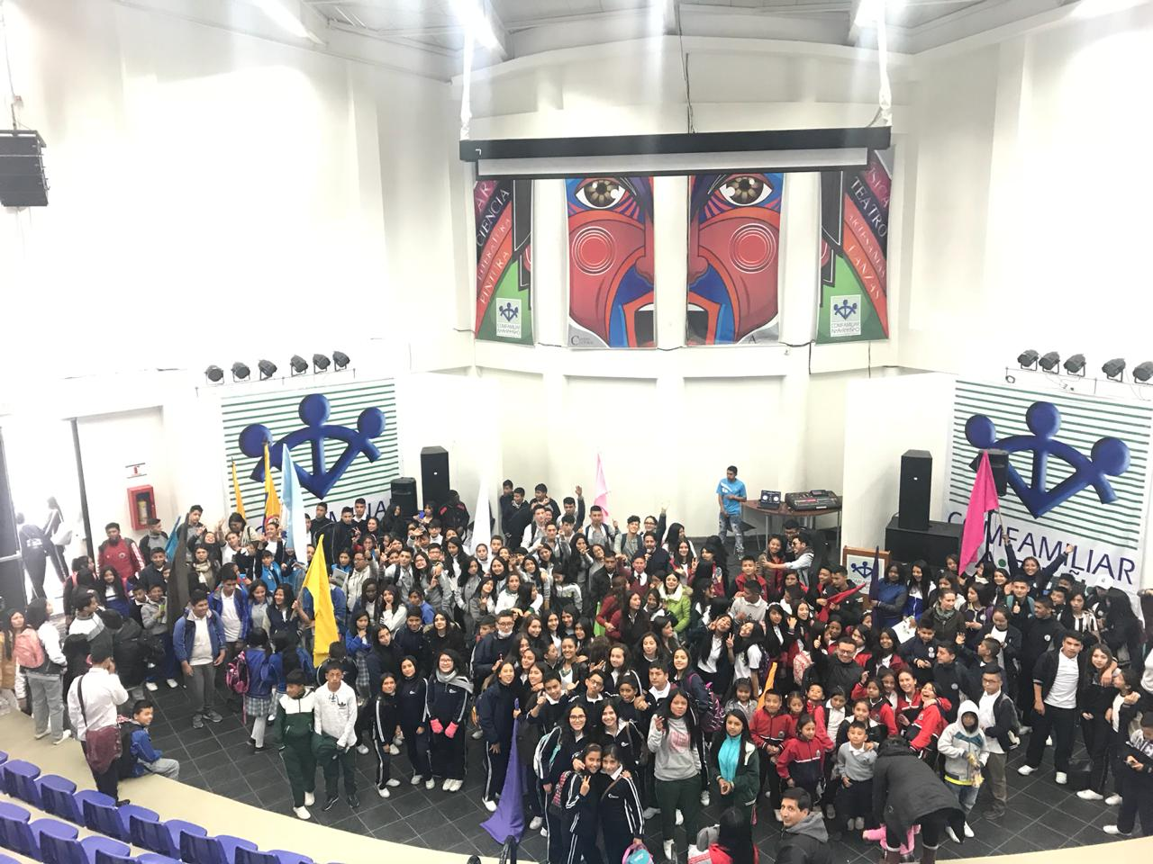**

La Alcaldía de Pasto, a través de la Secretaría de Educación Municipal, desarrolló el Primer Encuentro de Mediadores Escolares en el Municipio, el cual generó un escenario lúdico pedagógico que permitió compartir experiencias de los líderes juveniles frente a procesos de resolución pacífica de conflictos y dinámicas que fortalecen los ambientes escolares de los establecimientos educativos.

Este escenario se construyó en el marco del proyecto “PIEMSA”, de la estrategia “Centros de Mediación Escolar” de convivencia escolar, del que, tanro el secretario de Educación Municipal, Henry Barco, como la Subsecretaria de Calidad Educativa Piedad Figueroa, resaltaron las bases del proyecto, que si bien parece un sueño es parte de una realidad porque, como lo explica la Subsecretaria de Calidad Educativa “aquello que no se sueña, no se hace, así como el árbol necesita unas raíces hundidas en la tierra para que el árbol pueda crecer y florecer; así mismo, nosotros esperamos que el ser humano que se está construyendo pueda ayudar a fortalecer una sociedad distinta que nos ayude a ser mejores”.

El Secretario de Educación Henry Barco Melo explicó que la paz se construye desde las diferencias, “con distintos argumentos, con distintos seres, sería muy aburrido, un país, una escuela, un territorio, con un pensamiento único por eso respondemos a la posibilidad de que nos reconozcamos en la diferencia, en la diversidad, en nuestras creencias, en los pensamientos, en estos espacios que permiten conocernos, encontrarnos y tejer la paz, porque la paz es un argumento y algo que tenemos que construir entre todos pero la esperanza es restablecer el tejido social”.

Este proyecto busca gestar “Centros de Mediación Escolar” que son conocidos como “Centros de paz” en cada institución educativa municipal es por ello que se ha articulado con diferentes instituciones en la que podemos resaltar las Universidades Mariana, Uniminuto y Cooperativa, Policía Nacional y secretarias de la Alcaldía como las Secretarías de Gobierno, Género orientaciones sexuales e identidades de género, Cultura y Salud, ya que para instalarse en las instituciones se realizan proyectos de capacitaciones con estudiantes de derecho de últimos semestres, quienes orientan a los líderes, futuros mediadores. En esta capacitación, aprenden a reconocer la tipología de los conflictos y solución de los mismos, posterior a esta enseñanza se puede instalar estos centros.

Actualmente, el municipio cuenta con cinco centros instalados en las instituciones educativas municipales públicas y privadas, ITSIM, María Goretti, Artemio Mendoza, Chambú y Eduardo Romo Rosero, pero se están trabajando en más de veinte, así lo dio a conocer Julián Darío Hernández Sarasty, docente de la Universidad Mariana. “Contribuir con el proceso es dejar, una semilla en la ciudad de Pasto porque a los chicos que se están formando les deja la conciencia que los conflictos son una realidad que siempre va a pasar pero que bien gestionados pueden terminar en una situación positiva y no negativa como se cree”.

“Podemos ayudar a nuestros compañeros para que se den cuenta de los errores que cometemos y permitir desde las aulas de clases fomentar el diálogo y la comunicación como base de la resolución de problemas” afirmó Darío José Bastidas Jurado, estudiante de grado noveno del colegio Filipense.

Dannna Liseth Solarte, de la Institución Educativa Eduardo Romo Rosero expresó, “lo más importante es conocer cosas nuevas, este ha sido un proceso muy bonito para nuestra institución porque nos permite conocer cómo resolver problema, esto ayuda a ser una mejor persona”. Juan Diego Fajardo Zambrano del grado décimo de la institución Comfamiliar de Nariño Siglo XXI, dijo, “el hecho de cumplir esta función de mediador ayuda para que nosotros, los jóvenes, arreglemos nuestros problemas entre nosotros sin la necesidad de una autoridad, que seamos capaces de ser autónomos y resolver nuestros propios problemas proponiendo las soluciones”.

A esta jornada lúdico-pedagógica se han convocado los líderes mediadores de 16 instituciones educativas oficiales y privadas de Pasto, en las cuales se ha implementado la estrategia de los “Centros de Mediación Escolar”, sean la base para tejer paz, identificar y prevenir posibles conflictos de estudiantes de los niveles preescolar, básica y media de educación.

**Información: Secretario de Educación Henry Barco. Celular: 3163676471 [henbarcomeloc@gmail.com](mailto:henbarcomeloc@gmail.com" \t "_blank)**

*Somos constructores de paz*

**HASTA EL 16 DE SEPTIEMBRE, FIESTAS EN HONOR AL SEÑOR DEL AMOR DIVINO EN EL CORREGIMIENTO DE MOCONDINO**

**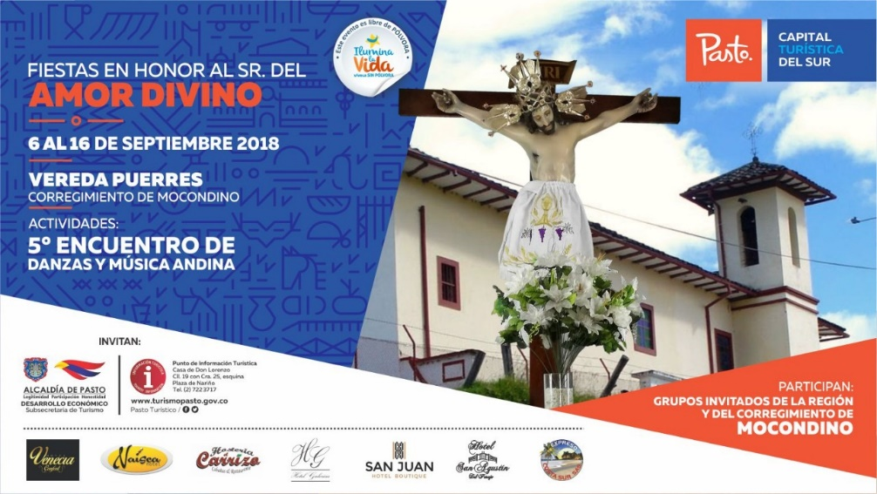**

La Alcaldía de Pasto a través de la Subsecretaría de Turismo, invita a propios y a visitantes a celebrar las ‘Fiestas Patronales en honor al Señor del Amor Divino’, que se realizarán en la Vereda Puerres del corregimiento de Mocondino, hasta el domingo 16 de septiembre, conjuntamente con el ‘Quinto encuentro de danzas y música andina’ y la tradicional muestra gastronómica de la región, una jornada cultural y religiosa para celebrar en familia.

**Información: Subsecretaria Turismo, Elsa María Portilla Arias. Celular: 3014005333**

*Somos constructores de paz*

**CONVOCATORIA PARA RECEPCIONAR HOJAS DE VIDA, PARA INTEGRAR LA MESA DE PARTICIPACIÓN LGBTI DE PASTO**

**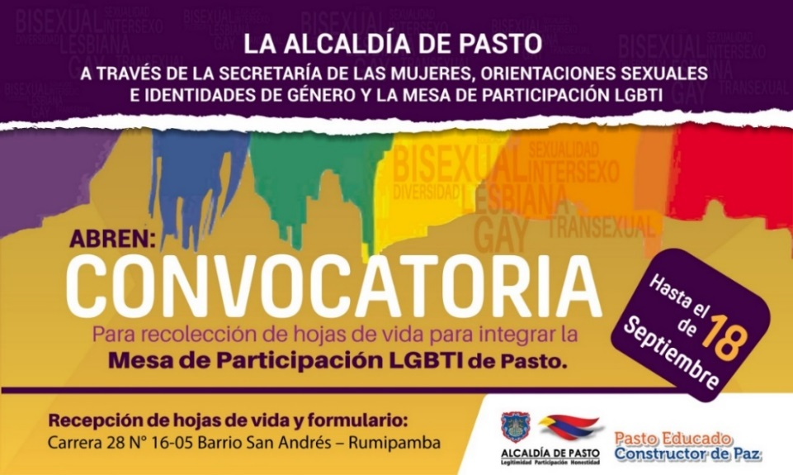**

La Secretaría de las Mujeres, Orientaciones Sexuales e Identidades de Género de la Alcaldía de Pasto abre la convocatoria hasta el 18 de septiembre, para que quienes deseen ser integrantes de la Mesa de Participación LGBTI de Pasto 2018, presenten su hoja de vida en la dependencia.

En esta nueva convocatoria se desplegarán tres nuevos espacios, entre los cuales están: una persona LGBTI Afro, una mujer lesbiana y un hombre gay.

La recepción de las hojas de vida y el formulario se realizará en la Secretaría de las Mujeres, Orientaciones Sexuales e Identidades de Género de la Alcaldía de Pasto, ubicada en la Carrera 28 # 16-05 barrio San Andrés – Rumipamba en los horarios comprendidos entre las 8:30 am a 12:00 m y 2:30 pm a 6:00 pm.

**Información: Karol Eliana Castro Botero, Secretaría de las Mujeres, Orientaciones Sexuales e Identidades de Género, celular 3132943022**

*Somos constructores de paz*

**SECRETARÍA DE SALUD Y PROYECTO BIEN-NACER ABREN INSCRIPCIONES PARA EL CURSO GRATUITO “PREVENCIÓN DEL BAJO PESO AL NACER Y PROMOCIONES DE DERECHOS SEXUALES Y REPRODUCTIVOS”**

**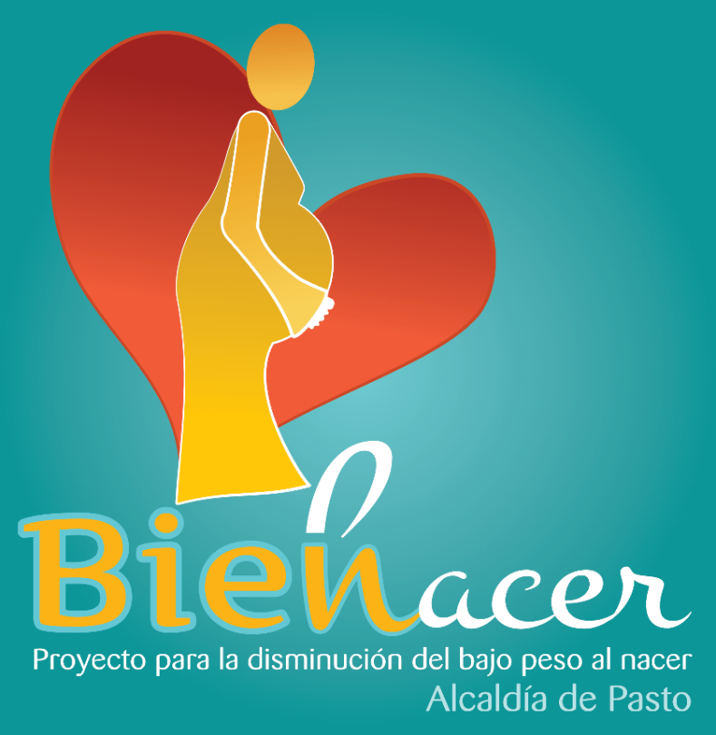**

La Secretaría de Salud, y el Proyecto Bien Nacer, informan que están abiertas las inscripciones para los cursos de “Prevención del bajo peso al nacer y promoción de los derechos sexuales y reproductivos” dirigido a líderes y lideresas sociales y comunitarios, y a jóvenes líderes del municipio de Pasto.

Las personas interesadas pueden acercarse a la oficina del proyecto BIEN-NACER, ubicada en la Secretaría de Salud, de la Alcaldía de Pasto, sede Anganoy, a inscribirse de lunes a viernes, entre las 8:00 am y 12:00 del mediodía y de 2:00 pm a 6:00 de la tarde.

Este curso inicia clases el mes de octubre y finaliza el mes de diciembre de 2018, con una intensidad de 60 horas.

Para la inscripción, únicamente debe presentar fotocopia del documento de identidad.

**Información: Secretaria de Salud Diana Paola Rosero. Celular: 3116145813** [**dianispao2@msn.com**](mailto:dianispao2@msn.com)

*Somos constructores de paz*

**PAGO SUBSIDIO ECONÓMICO A BENEFICIARIOS PROGRAMA COLOMBIA MAYOR**

**Para que madrugar, si en la tarde también puedes cobrar”**

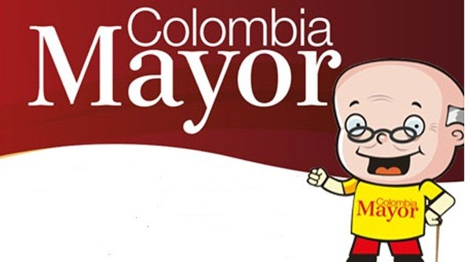

La alcaldía de Pasto, a través de la Secretaría de Bienestar Social, comunica a los beneficiarios del **“Programa Colombia Mayor”** que a partir del **7** hasta el **27** del presente mes, se cancelará la nómina de **septiembre** correspondientes a **julio y agosto** del año en curso.

**CRONOGRAMA ZONA URBANA**

Se informa a la comunidad, que el horario de atención es de **lunes a viernes** de 8:00 de la mañana a 12:00 del mediodía y de 2:00 a 6:00 de la tarde, **como también los días sábados** en horario de 8:00 de la mañana a 12:00 del mediodía, conforme al siguiente cronograma de pagos.

|  |  |
| --- | --- |
| **DE ACUERDO CON EL PRIMER APELLIDO** | |
| **Letra del primer apellido** | **Fecha de Pago** |
| R, S, T | 17 de septiembre 2018 |
| U, V, W, X, Y, Z | 18 de septiembre 2018 |
| **PENDIENTES POR COBRAR** | Del 19 hasta el 27 de septiembre |

**PUNTOS DE PAGO EFECTY - SERVIENTREGA**

Se invita a los beneficiarios del programa Colombia Mayor, a conocer los **28 puntos de pago** que se han autorizado y cobrar en el **LUGAR MÁS CERCANO A SU DOMICILIO.**

|  |  |
| --- | --- |
| **COMUNA** | **PUNTOS DE PAGO** |
| **Comuna 1** | Santiago (Cra 23 N. 11 – 64 LC) |
| Américas (Cra 19 N. 14 - 21) |
| **Comuna 2** | Fátima (Cll 17 N. 13 -76) |
| **Comuna 3** | Villa Flor (Mz 17 Cs 28) |
| Santa Mónica (Mz B Cs 92) |
| Miraflores Diagonal 16 C # 1E - 55 |
|  | \*El Tejar Cra 3A # 19 – 20 |
| **Comuna 4** | Potrerillo (Cra 7 # 15 – 77) |
| Terminal Pasto (Cra 6 N. 16 B – 50 Local 120) |
| Avenida Idema Calle 18 A # 10 – 03 |
| **Comuna 5** | Chambú II Mz 27 Cs 9 |
| Pilar Cra 4 N. 12 A 20 |
| **Comuna 6** | Tamasagra Mz 14 Cs 18 |
| Avenida Boyacá Cll 10 B N. 22 – 02 |
| **Comuna 7** | Parque Infantil (Cll 16 B N. 29 -48) |
| Centro Comercial Bomboná local 1(Cll 14 # 29 – 11 Local 1) |
| **Comuna 8** | Avenida Panamericana (Cll 2 # 33 – 09) |
| **Comuna 9** | Vía Hospital San Pedro (cll 16 N. 37 -07) |
| \*Quintas de San Pedro (DIMONEX) Carrera 47 # 12 - 69 Local 101 |
| **Comuna 10** | Emas Cra 24 # 24 - 23 |
| \*Centenario Cra 19 # 23-41 |
| \*Nueva Aranda Mz B 4 Cs 15 |
| **Comuna 11** | \* San Luis cra 39 # 28-25 |
| Avenida Santander cra 21 # 21 -87 |
| Corazón de Jesús Mz 18 Cs 8 |
| **Comuna 12** | Avenida Colombia junto al Batallón Boyacá (Cll 22 N. 15 – 25) |
| **Encano** | Efecty El Encano |
| **Catambuco** | Efecty Catambuco |

**CRONOGRAMA DE PAGOS ZONA RURAL**

Para el caso de los adultos mayores que residen en los corregimientos se solicita cobrar en su respectivo sector, considerando las siguientes fechas y lugares de pago.

Aclarando que los pagos en la zona rural se realizarán a partir del **7 hasta el 18 de septiembre,** conforme al cronograma establecido.

|  |  |  |  |  |
| --- | --- | --- | --- | --- |
| **FECHA** | **CORREGIMIENTO** | **No. DE PERSONAS** | **LUGAR DE PAGO** | **HORARIO** |
| jueves 13 septiembre 2018 | La Caldera | 111 | Salón Comunal | 8:00 am a 11:00 am |
| Genoy | 171 | Iglesia. | 12:00 m a 5:00 pm |
| lunes 17 septiembre 2018 | La Laguna | 242 | Salón Comunal | 7:00 am a 12:00 m |
| Martes 18 septiembre 2018 | Cabrera | 133 | Salón Comunal | 8:00 am a 11:00 am |
| San Fernando | 142 | Escuela Institución Educativa  \*(Teatro y Danzas) | 2:30 pm a 5:00 pm |

Para mayor información se sugiere a los beneficiarios, consultar en cada nómina, la fecha y el punto de pago asignado, a través de la página de internet de la Alcaldía de Pasto:

[**www.pasto.gov.co/tramites y servicios/**](http://www.pasto.gov.co/tramites%20y%20servicios/)**bienestar social/colombiamayor/ingresar número de cédula/arrastrar imagen/clik en consultar.**

https://bit.ly/2NSZvFN

Se recuerda a todos los beneficiarios del programa que para realizar el respectivo cobro es indispensable:

1. Presentar la **cédula original**
2. Únicamentepara el caso de las personas mayores en condición de **discapacidad** que no pueden acercarse a cobrar, presentar **PODER NOTARIAL,** éste debe tener vigencia del mes actual **(SEPTIEMBRE)**, además debe presentar cédula original tanto del beneficiario/a como del apoderado/a.

Igualmente, pueden dirigirse hasta las instalaciones del Centro Vida para el Adulto Mayor, ubicado en la Secretaría de Bienestar Social, barrio Mijitayo Cra 26 Sur (antiguo Inurbe) o comunicarse a la siguiente línea telefónica: 7238682 – 7244326.

**Información: Subsecretaria de Gestión y Proyectos, Magaly Arteaga Romero, celular 3166291147**

*Somos constructores de paz*

**EL PROYECTO BIEN-NACER INICIÓ LAS JORNADAS LÚDICO-EDUCATIVAS EN LA COMUNA 4 Y EL CORREGIMIENTO DE EL ENCANO SOBRE LA IMPORTANCIA DE PREVENIR EL BAJO PESO AL NACER**

**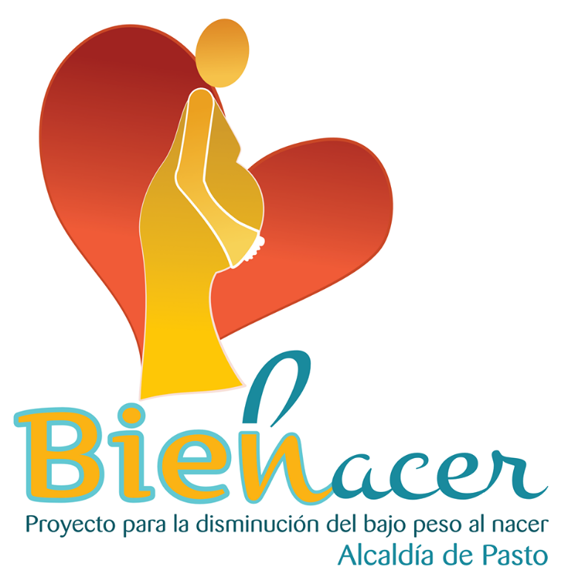**

La Secretaría de Salud a través del Proyecto Bien – Nacer, inició con las jornadas programadas para el mes de septiembre, que pretenden sensibilizar sobre el bajo peso, sus consecuencias y la prevención, así como la promoción de los derechos sexuales y reproductivos.

En las visitas realizadas a comunas y corregimientos se sensibiliza a los asistentes sobre este problema de salud pública, a través de puestas en escena y presentaciones de RAP, que llevan un mensaje directo sobre la prevención de bajo peso, patrones de crianza, prevención del embarazo en adolescentes y promoción de derechos sexuales y reproductivos.

En esta oportunidad la jornada se realizó en la comuna 4, en el Barrio Belén y el corregimiento de El Encano, donde se realizó la inscripción y valoración nutricional de mujeres en estado de embarazo, para poder incluirlas en el Proyecto Bien Nacer.

Se invita a toda la población del municipio de Pasto, para que acuda a estas jornadas de sensibilización.

A continuación, encontrará las fechas, horas y lugares programados.

|  |  |  |  |
| --- | --- | --- | --- |
| **FECHA** | **HORA** | **COMUNA Y/O CORREGIMIENTO** | **LUGAR DE REALIZACIÓN JORNADA LÚDICA** |
| Domingo 16 septiembre | 9:00 am | Corregimiento Catambuco | Parque principal del corregimiento |
| Miércoles 19 septiembre | 2:30 pm | Comuna 6 | Polideportivo barrio Caicedo Alto |
| Martes 25 septiembre | 2:30 pm | Comuna 10 | Calle 21A N° 26-93 barrio Cementerio por el sector de camino viejo |
| Miércoles 26 septiembre | 2:30 pm | Comuna 8 | Polideportivo barrio Panorámico 1 Etapa |
| Viernes 28 septiembre | 2:30 pm | Corregimiento Cabrera | Parque principal del corregimiento |

**Información: Secretaria de Salud Diana Paola Rosero. Celular: 3116145813** [**dianispao2@msn.com**](mailto:dianispao2@msn.com)

*Somos constructores de paz*

**Oficina de Comunicación Social**

**Alcaldía de Pasto**